

|  |  |
| --- | --- |
| **得 分** | **评阅人** |
|  |  |

**2022 ～ 2023学年春季学期《大学物理实验》报告**

**题 目： 实验九 声速测量**

**学 院： 先进制造学院**

**专业班级： 智能制造工程221班**

**学生姓名： 朱紫华**

**学 号： 5908122030**

**指导老师： 全祖赐老师**

**二O二三年六月制**

**一、实验目的：**

1、学习测量超声波在空气中的传播速度的方法，理解驻波和振动合成理论

2、学会用逐差法进行数据处理；

3、了解空气中传播速度与气体状态参量的关系；

4、了解压电换能器的功能和培养综合使用仪器的能力。

**二、实验仪器：**

声速测量仪，示波器，信号发生器

**三、实验原理：**

1. 声波在空气中的传播速度为：

 (1)

式中 *,V* 称为比热比，即气体定压比热容与定容比热容的比值，μ是气体的摩尔质量，*T* 是绝对温度，为普适气体常数。可见，声速与温度、比热比和摩尔质量有关，而后两个因素与气体成分有关。因此，测定声速可以推算出气体的一些参量。利用（1）式的函数关系还可以制成声速温度计。

在 正 常 情 况 下 ， 干 燥 空 气 成 分 按 重 量 比 为 氮 ： 氧 ： 氩 ： 二 氧 化 碳=78.084:20.946:0.934:0.033，空气的平均摩尔质量μ为：  。在标准状态下，干燥空气中的声速为：

在室温为时，干燥气体声速为

 （2）

由于空气实际上并不是干燥的，总含有一些水蒸汽，经过对空气摩尔质量和比热比的修正，在温度为，相对湿度为r的空气中，声速为：

 (3)

式中 。 为时空气的饱和蒸汽压，可从饱和蒸汽压与温度的关系表中查出；*P* 为大气压，取 P=1.013×10 5Pa 即可；相对湿度 r 可从干湿温度计上读出。由这些气体参量可以计算出声速。

1. 测量声速的实验方法：

声速v、声源震动频率f和波长λ之间的关系为：

v=fλ （4）

可见，只要测得声波的频率 *f* 和波长λ，就可求得声速 *v*。其中声波频率 *f* 可通过频率计测得。本实验的主要任务是测量声波波长λ，常用的方法有驻波法和相位法。

（1）相位法

波是振动状态的传播，也可以说是相位的传播。在波的传播方向上的任何两点，如果其振动状态相同或者其相位差为 2π的整数倍，这两点间的距离应等于波长的整数倍，即：

*l* = *nλ* (*n* 为一正整数) （5）

利用这个公式可以精确测量波长。

若超声波发生器发出的声波是平面波，当接受器端面垂直于波的传播方向时，其端面上各点都具有相同的相位。沿传播方向移动接收器时，总可以找到一个位置使得接受到的信号与发射器的激励电信号同相。继续移动接受器，直到找到的信号再一次与发射器的激励电信号同相时，移过的这段距离就等于声波的波长。需要说明的是，在实际操作中，用示波器测定电信号时，由于换能器振动的传递或放大电路的相移，接受器端面处的声波与声源并不同相，总是有一定的相位差。为了判断相位差并测量波长，可以利用双线示波器直接比较发射器的信号和接收器的信号，进而沿声波传播方向移动接收器寻找同相点来测量波长；也可以利用李萨如图形寻找同相或反相时椭圆退化成直线的点。

（2）驻波法

按照波动理论，发生器发出的平面声波经介质到接收器，若接收面与发射面平行，声波在接收面处就会被垂直反射，于是平面声波在两端面间来回反射并叠加。当接收端面与发射头间的距离恰好等于半波长的整数倍时，叠加后的波就形成驻波。此时相邻两波节（或波腹）间的距离等于半个波长（即λ/2）。当发生器的激励频率等于驻波系统的固有频率（本实验中压电陶瓷的固有频率）时，会产生驻波共振，波腹处的振幅达到最大值。

声波是一种纵波。由纵波的性质可以证明，驻波波节处的声压最大。当发生共振时，接收端面处为一波节，接收到的声压最大，转换成的电信号也最强。移动接收器到某个共振位置时，如果示波器上出现了最强的信号，继续移动接收器，再次出现最强的信号时，则两次共振位置之间的距离即为λ/2。

**四、实验内容**

**1．用驻波法测声速**：

（1）按图 1 连接电路，将信号发生器的输出端与声速仪的输入端 S2相连，将声速仪的输入端 S1与示波器的 Y 端（或通道）相连使,让和靠近并留有适当的空隙，使两端面平行且与游标尺正交。

（2）根据实验室给出的压电陶瓷换能器的振动频率 *f*，将信号发生器的输出频率调至 *f*附近，缓慢移动，当在示波器上看到正弦波首次出现振幅较大处，固定，再仔细微调信号发生器的输出频率，使荧光屏上图形振幅达到最大，读出共振频率 *f*。

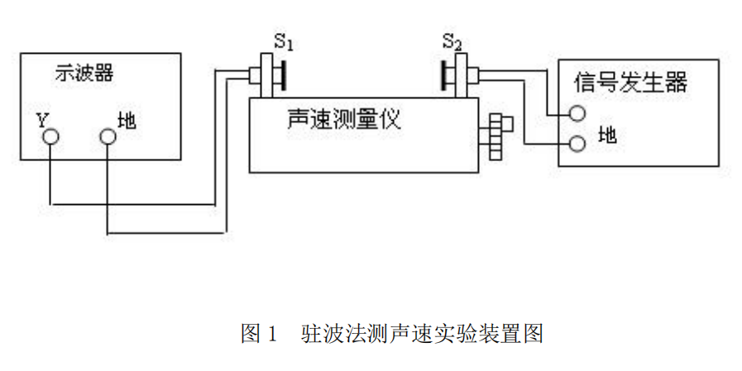

（3）在共振条件下，将移近，再缓慢移开，当示波器上出现振幅最大时，记下的位置。

（4）由近及远移动，逐次记下各振幅最大时的位置，连续测 20 个数据。

（5）用逐差法算出声波波长的平均值。

**2．用相位法测声速**

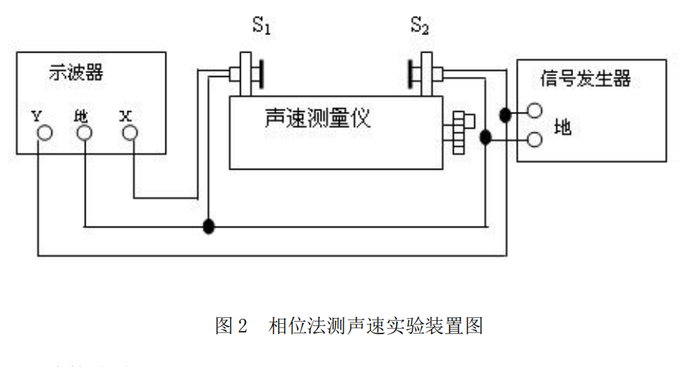

（1）按图 2 连接电路。

（2）将示波器“秒/格”旋钮旋至 X-Y 档，信号发生器接示波器通道，利用李萨如图形观察发射波与接收波的位相差，找出同相点。

（3）在共振条件下，使靠近，然后慢慢移开，当示波器上出现 45°倾斜线时，微调游标卡尺的微调螺丝，使图形稳定 ，记下的位置。

(4)继续缓慢移开 ，依次记下 20 个示波器上李萨如图形为直线时游标卡尺的读数。

(5)用逐差法算出声波波长的平均值。

**【数据处理】**

|  |  |  |  |  |  |  |
| --- | --- | --- | --- | --- | --- | --- |
| 次数n | 驻波法（mm） | （mm） | （mm） | 相位法（mm） | （mm） | （mm） |
| 1 | 35.024 |  | 9.976 | 30.512 |  | 9.402 |
| 2 | 40.012 | 35.213 |
| 3 | 44.632 |  | 9.218 | 40.012 |  | 9.398 |
| 4 | 49.241 | 44.711 |
| 5 | 54.131 |  | 8.984 | 49.312 |  | 9.402 |
| 6 | 58.623 | 54.013 |
| 7 | 63.014 |  | 10.042 | 58.437 |  | 9.390 |
| 8 | 68.035 | 68.132 |
| 9 | 72.671 |  | 8.864 | 67.913 |  | 8.600 |
| 10 | 77.103 | 72.213 |
| 11 | 82.012 |  | 9.400 | 77.117 |  | 8.590 |
| 12 | 86.712 | 81.412 |
| 13 | 91.124 |  | 10.178 | 86.210 |  | 9.604 |
| 14 | 96.213 | 91.012 |
| 15 | 100.521 |  | 9.182 | 95.711 |  | 9.006 |
| 16 | 105.112 | 100.214 |
| 17 | 110.003 |  | 9.018 | 104.921 |  | 9.292 |
| 18 | 114.512 | 109.567 |
| 19 | 119.313 |  | 9.620 | 114.121 |  | 9.580 |
| 20 | 124.123 | 118.911 |
| 平均值 | | 无 | 9.448 | 无 | 无 | 9.226 |

1. 驻波法：

对于波长λ:A类不确定度mm

B类不确定度仪 合成不确定度

对于频率只有B类不确定度=0.001

 

V的不确定度：

结果表达： 

1. 相位法：

对于A类不确定度

B类不确定度仪 合成不确定度

对于频率f：只有B类不确定度=0.001Khz

 

V的不确定度、

结果表达：

1. **误差分析**

(1) 在发射换能器与接收换能器之间有可能不是严格的驻波场。

(2) 调节超声波的谐振频率时出现误差。

(3)示波器上判断极大值的位置不准确也会引入人为的和仪器的误差。所以在忽略误差的前提下，用驻波法和相位法测量声波在空气中传播速度基本与理论值相差不大。

**六、实验小结与思考**

在老师的指导下顺利的进行了声速测量的实验，得到了正确的结果，在忽略误差的情况下，测的声速为 352.316m/s和344.038m/s，与理论值340m/s相差不大。在实验中应注意学习如何正确使用仪器，仪器的正确使用是实验成功的前提。还应学会在哪个时刻应该是我们读数记数的时刻，这个实验锻炼我们的动手能力，对我们学生有很大的作用。

**七、附上原始数据**

